**Hw20161206**

**0258037 高宇哲 醫資四**

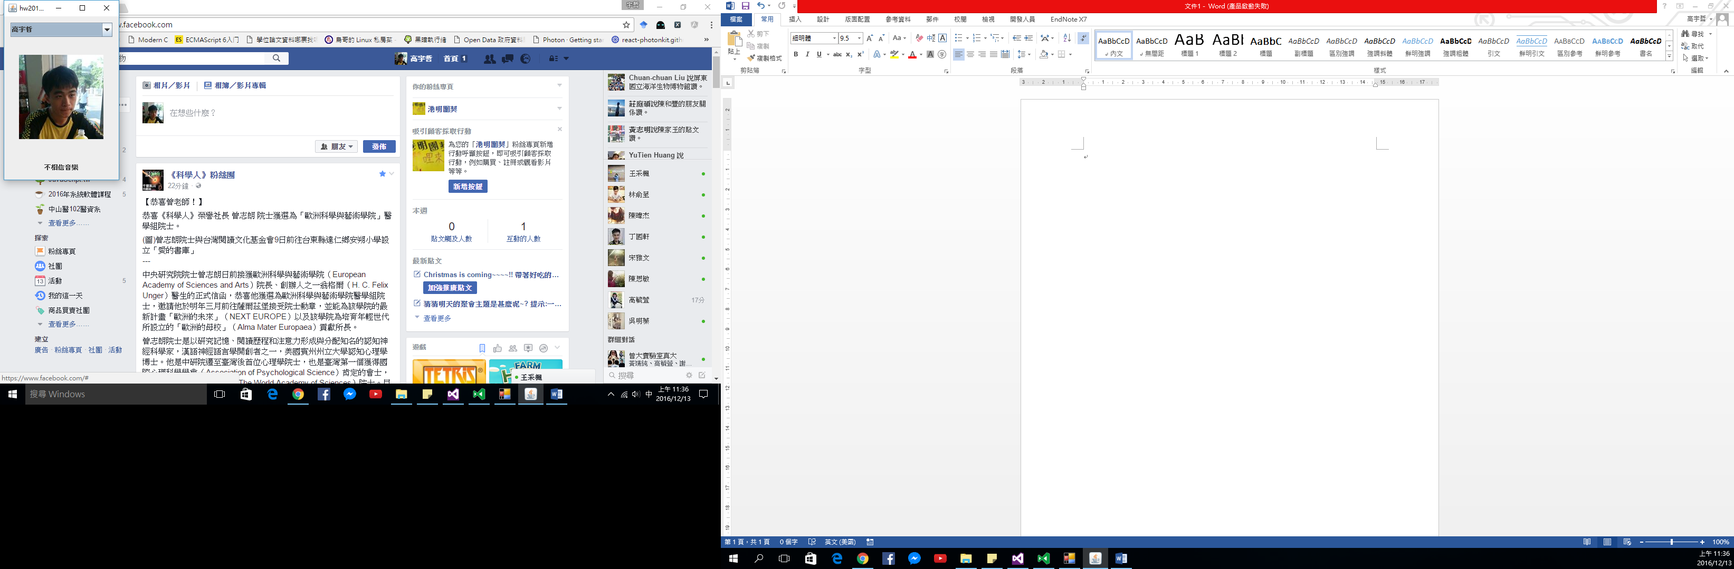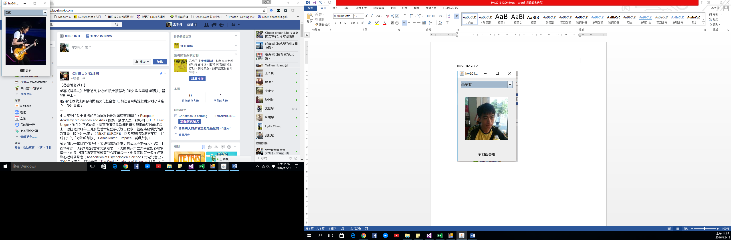

**程式碼:**

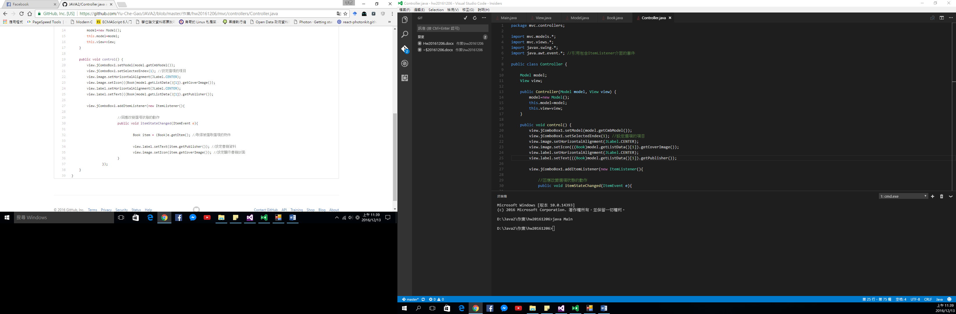

**完整程式碼:** [**https://goo.gl/yI5pWM**](https://goo.gl/yI5pWM)